RELATORI
Tiziana Vai (ATS Milano Città Metropolitana)
Giovanni Costa (Fondazione IRCCS Ca’ Granda Ospedale Maggiore Policlinico )
Olga Menoni (Fondazione IRCCS Ca’ Granda Ospedale Maggiore Policlinico)
Carlo Nava (Fondazione IRCCS Ca’ Granda Ospedale Maggiore Policlinico)
Donatella Talini (CeRIMP/Dipartimento della Prevenzione ASL Toscana NO)
Patrizia Maestri (Commissione Lavoro Parlamento)
Nicoletta Cornaggia (Regione Lombardia)
Davide Rizzardi (Assolombarda Confindustria Milano Monza e Brianza)
Daniele Tovoli (Rappresentante Fiaso)
Laura Chiappa (Fondazione IRCCS Ca’ Granda Ospedale Maggiore Policlinico)
Evento Gratuito con iscrizione Obbligatoria
Per iscrizioni contattare segreteria organizzativa

SEGRETERIA SCIENTIFICA
Olga Menoni, Silvia Cairoli
Fondazione IRCCS Cà Granda Ospedale Maggiore Policlinico – Milano
Tel. 02 50320128/55032084
e-mail: olga.menoni@policlinico.mi.it

SEGRETERIA ORGANIZZATIVA
Francesca Orio Tel. + 39 0250320156
e-mail: francesca.orio@policlinico.mi.it
SEDE DELL’EVENTO
AULA Magna Mangiagalli
Via Commenda, 10 – Milano
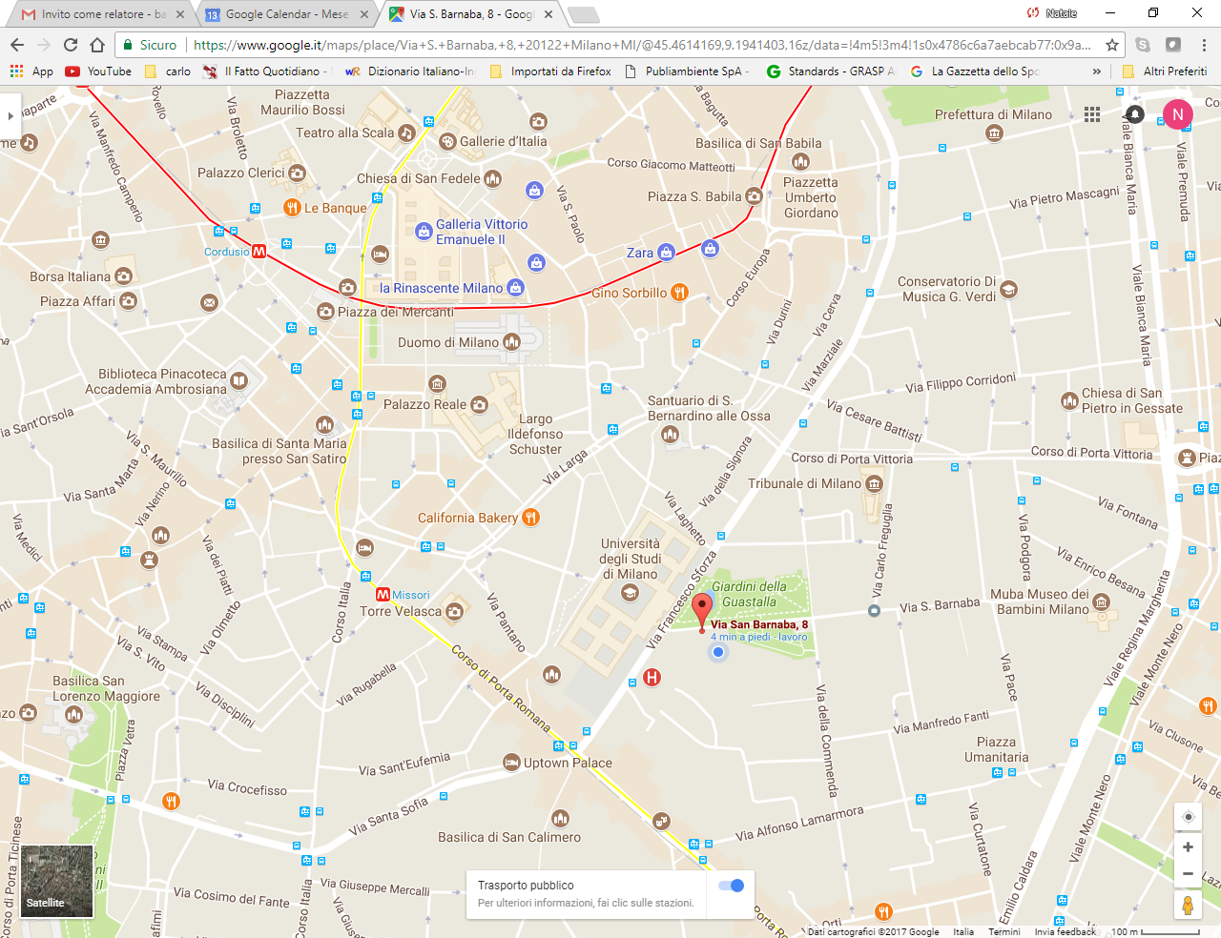
Linee MM 1 (fermata Duomo) e 3 (Fermata Crocetta), Autobus 94, 65, 73, 60

Dipartimento dei Servizi e della Medicina Preventiva UOC MEDICINA del LAVORO - Direttore: Dr. Luciano Riboldi

EVENTO GRATUITO

INVECCHIARE AL LAVORO: PROPOSTE DI GESTIONE IN SANITA’
La Clinica del Lavoro si confronta con le realtà aziendali
31 Gennaio 2018
AULA Magna Mangiagalli
Via Commenda, 10 – Milano

PROGRAMMA
9.30 Registrazione partecipanti
Saluti del Responsabile dell’UOC Medicina del Lavoro (Dr. Luciano Riboldi)

PRIMA PARTE

Moderatore: Prof. Paolo Carrer

INVECCHIARE AL LAVORO: Ambienti di lavoro sani e sicuri ad ogni età

10.00 Aging-Ebook e campagna europea 2016-2017 (Tiziana Vai)

10.30 La gestione dei turni in un mondo che invecchia (Giovanni Costa)
11.00 Sanità: gestione dei rischi professionali per un invecchiamento attivo (Olga Menoni)
11.30 La sorveglianza sanitaria del lavoratore che invecchia e focus sulla sanità (Donatella Talini)
12.00 Impatto sull’idoneità alla mansione di patologie cronico-degenerative in una popolazione sanitaria che invecchia (Carlo Nava)
12.30 Discussione
13.00 – 14.00 Pausa Pranzo

SECONDA PARTE

Moderatore: Dr. Susanna Cantoni

PROPOSTE DI GESTIONE DEL LAVORATORE CHE INVECCHIA IN SANITA’: la parola alle istituzioni

14.00 Lavori usuranti in Sanità (On. Maestri-Commissione Lavoro)
14.20 Criteri per l’accreditamento nel panorama delle Regioni italiane (Nicoletta Cornaggia)
14.40 Accreditamento: limiti o opportunità (Rappresentante Assolombarda)
15.00 Strategie Preventive Nella Gestione Aziendale -1- (Rappresentante Fiaso)
15.20 Strategie Preventive Nella Gestione Aziendale -2- (Chiappa -IRCCS-OMP)
Ore 15.40 Discussione

PRESENTAZIONE DEL SEMINARIO
L’età media dei lavoratori della sanità è in costante aumento: nel 2017 la Ragioneria Generale dello Stato ha calcolato l’età media del personale sanitario in 49,7 anni mentre l’età media dei medici è arrivata a 52,2 anni.
Nel 2002 l’età anagrafica media dei lavoratori della sanità era di 43 anni: sicuramente un processo di invecchiamento indotto da riforme del sistema previdenziale che hanno elevato l’età media e da un numero di assunzioni inferiore al numero di soggetti andati in pensione.
Inoltre la professione infermieristica richiede un notevole impegno cognitivo e fisico anche per orientarsi nel mutamento dell’attuale panorama sanitario.
È riconosciuto a livello internazionale che la figura dell’operatore sanitario si esponga a numerosi fattori di rischio che possono compromettere il proprio stato di salute.
La Clinica del lavoro vuole condividere con tutti i soggetti che si occupano di prevenzione l’esperienza più che ventennale in cui si sono seguiti i lavoratori della sanità e le strategie di prevenzione in particolar modo per i rischi fisici.
In questo seminario la prima parte vuole affrontare le proposte per il settore sanitario effettuate dal aging e-book appena pubblicato dalla CIIP (Consulta Interassociativa Italiana per la Prevenzione). La seconda parte ha l’obiettivo di verificare tramite l’apporto di alcune figure istituzionali la fattibilità di tali proposte nonché di identificarne ulteriori altre.

